Отдел образования Ивьевского райисполкома

Государственное учреждение образования

«Липнишковская средняя школа Ивьевского района»

Областной туристско-краеведческий проект

«Ад вытокаў да будучыні», посвященный Году качества

НОМИНАЦИЯ: «Под знаком качества»

НАПРАВЛЕНИЕ: «История предприятия»

ИССЛЕДОВАТЕЛЬСКИЙ ПРОЕКТ

«МАСТЕР - «ЗОЛОТЫЕ РУКИ»

|  |
| --- |
| **Автор:**  Рубель Арина Викторовна, 10класс  **Руководитель:** Унгур Мария  Иосифовна, педагог-организатор Липнишковская средняя школа Ивьевского района Тел. (8 01595) 66-4-59 Lipn_sch@mail.by |

Липнишки, 2024

**Проблема:** мы живём на территории прекрасного места, агрогородка Липнишки, со своей историей, но мало знаем о ней, о её знаменитых людях.

**Актуальность:** выбранная тема актуальна всегда. Изучение истории родного края, знакомство с историческими наследием своей малой родины, а также с известными людьми не только интересно и познавательно, но и очень важно. Ведь мы родились тут, жили и живём, наша жизнь связана с этим прекрасным уголком Земли.

Любовь к Отчизне начинается с любви к своей малой родине-месту, где человек родился. Малая родина и есть исток, начало, откуда человек делает шаг в большой мир. Народная мудрость гласит: не зная прошлого, не поймешь настоящего. Многие из нас не знают родословную своей семьи, биографию бабушек и дедушек, плохо представляют жизнь наших предков, не задумываются об истории названия города, села, посёлка, в котором родились и выросли. Каждый человек должен осознавать прямую зависимость состояния своей малой родиныот поступков человека. Человек, который будет знать историю своего города, села, края, памятников культуры, архитектуры, никогда не совершит акта вандализма. Он просто будет знать им цену.

**Цель:** формирование у подрастающего поколения познавательного интереса к истории малой родины, имён и достижений людей,которые прославили край результатами своей творческой и профессиональной деятельности;

**Задачи:**

изучение жизни и деятельности Заслуженного рационализатора БССР Мечника Дмитрия Игнатьевича;

воспитание потребности в изучении истории родного края, военных и гражданских подвигов наших земляков;

углубление знаний о своем крае, о знаменитых людях края;

способствование развитию патриотизма школьников;

формирование чувства гордости и уважительного отношения за достижения своих земляков;

принятие навыков поисково-исследовательской работы с историческими, архивными и литературными источниками;

укрепление семейных ценностей, возрождение и сохранение семейных традиций.

**Гипотеза исследования:** нет ни одной деревни, которая бы не имела истории. История страны складывается из истории малых городов, сёл, из истории людей, живущих в них.

**Ожидаемый результат:** обогатить свои знания о людях живших и прославивших аг. Липнишки.

**Этапы исследовательской деятельности:**

**1 этап. Подготовительный.**

Определение темы, цели, содержание проекта. Сбор материалов о конкретном человеке, Мечнике Дмитрии Игнатьевиче. Отбор необходимой информации, редактирование

**2 этап. Планирование.**

Цель: выработка плана действий, изучение источников информации (книги, энциклопедии, интернет-материалы, встречи с интересными людьми, беседы, экскурсии, подбор материала).

**3 этап. Сбор информации.**

Цель: анализ плана действия из полученных данных, уточнение дальнейших шагов по реализации проекта.

**4 этап. Промежуточное обсуждение.**

Работа с собранным материалом, его оформление.

Цель: анализ достигнутых результатов.

**5 этап. Выполнение проекта.**

Цель этапа: выполнение проекта. Составление презентации. Снятии видеоролика.

**Гипотеза**: если каждый житель с детских лет будет интересоваться и знать историю своей деревни, то он будет передавать эту информацию из поколения в поколение, что привьет интерес к истории своего родного края и любви к нему, сохранению исторической памяти, чувство гордости и уважения к своей малой Родине.

**Введение**

Как неумолимо бежит время, стирая на своем пути многие факты и события.

В жизни каждого отдельно взятого человека есть моменты, связанные с историей родной земли, деревни, края, страны. Я хочу познакомить с историей своей малой родины. В современное время очень актуален вопрос возрождения обычаев и традиций, изучения истории родины, так как в настоящее время остро проявляется кризис в нравственных отношениях между людьми. Мы стали забывать свои корни, утрачены культурные ценности.

Малая родина – это то место, где человек родился, вырос, учился, где живут его родные. Это то место, любовь к которому поселяется в сердце человека навсегда. Но осознание своей Родины, чувства любви к ней возникают не сразу. И для каждого этот процесс происходит по-разному. Для ребенка в детстве важнее всего мать и отец. Но, подрастая, он начинает испытывать привязанность к друзьям, к родной улице, к реке, к лесам, полям, к своему селу или городу. И неважно, чем является твоя Родина: большим промышленным городом или маленькой деревенькой и как этот город или деревня выглядят. Главное то, что это всё родное, знакомое тебе с детства.

Родину, как и отца с матерью, не выбирают. Ты её принимаешь, любишь такую, какая она есть. И только взрослея, человек постоянно осознает свою принадлежность к матери-родине, ответственность за нее, а главное - несоизмеримую любовь к ней. Так рождается гражданин, так формируется патриот.

Мне кажется, что каждый человек должен знать историю своей деревни, людей, которые проживали и проживают в ней, потому что здесь он родился, здесь живёт его семья и друзья, его жизнь связана с этим замечательным местом на Земле. Не зная истории своего родного края нельзя стать патриотом своей родины и настоящим гражданином своей страны.

**«Мастер - «золотые руки»**

Мечник Дмитрий Игнатьевич – слесарь – инструментальщик

Ивьевского районного объединения «Сельхозтехника», Заслуженный рационализатор БССР, награждён орденом Ленина.

Не было предела дерзаниям этого неугомонного человека. Его пытливый ум и хозяйская смекалка никак не могли мириться с изъянами производства: изобретатель от природы Дмитрий Игнатьевич всё хотел усовершенствовать, внести техническую рациональность.

Мечник Дмитрий Игнатьевич родился 25 сентября 1919 года в д. Великая Воля Козловщинского района Барановичской области в крестьянской семье. Перед войной Дмитрий закончил семилетку в деревне Белогурно.

Впервые Дмитрий Игнатьевич познакомился с техникой ещё до начало 2-й мировой войны. Его старший брат Антон (Антось) возил на автомобиле по усадьбе Великая Воля вельможного пана Ельского. С интересом мальчик смотрел на это блестящее чудо – автомобиль, мечтал стать шофёром. И была большая радость у Дмитрия, тогда, когда Антон разрешал ему помогать ремонтировать или мыть автомобиль, просил принести ключ или какую – не будь деталь. Не мог он тогда, знать, что придёт время и тысяча таких деталей и запчастей пройдут через его руки, получат «другую жизнь», а иной раз и своё другое применение…

В 1940 году юноша был призван на службу в Красную Армию. Именно там он освоил авто- и слесарное дело.

Мечталось ему тогда заняться любимым делом на «гражданке». Но начавшаяся война отложила мирные дела на долгих пять лет. Дмитрий Мечник был приписан к управлению военно-строительных работ №9, где служил военным автослесарем. Его умелыми руками были возвращены в строй десятки «эмок» и «полуторок». Великую Победу Дмитрий встретил в Польше в городе Быдгошч. На груди воина заблестела медаль «За победу над Германией». Военную часть, где служил Мечник, перебросили в Свердловск, бывшие фронтовики налаживали мирную жизнь. В 1947 году Дмитрий демобилизован из армии и возвращается на родину. Устроился токарем на железнодорожную станцию Мордичи Барановичской железной дороги.

С 1958 года судьба Дмитрия Игнатьевича связана с Ивьевщиной. Сначала он работал токарем в Юратишковской МТС, которая тогда размещалась в д. Лаздуны. Днём трудился, а после работы учился в вечерней школе.

Шла посевная - время, как известно, для колхозников напряженное. А здесь, как на грех, один за другим начали ломаться трактора. Причину нашли быстро. В некоторых тракторах износились внутренние шлицы ступиц муфты сцепления ведомого диска. Трудно было установить причину: то ли это заводской дефект, то ли по вине неумелой эксплуатации. Надо предпринимать меры. Устранить неисправность можно было путём нарезания внутренних шлицев спицы. Сделать это нетрудно протяжками, но их в мастерских не оказалось. Какой же выход из положения? Ведь не простаивать же тракторам. Думали про это многие. А что, если для нарезания внутренних шлицев спицы приспособить фрезерный станок, - осенила мысль Дмитрия Игнатьевича. Конечно, для этого необходимое специальное приспособление. После довольно успешных поисков такое приспособление было изготовлено.

Попробовали – получилось, а первый успех, как известно, всегда вдохновляет.

Приспособление довольно просто по устройству. Оно оказалось весьма полезным.

В 1960 году Мечник переходит в Ивьевскую МТС, затем преобразованную в Ивьевское районное объединение «Сельхозтехника» д. Липнишки, где работал токарем, а позднее и слесарем-инструментальщиком.

Его рукам всё было подвластно. Он одинаково хорошо разбирался в токарном деле, мог работать на шлифовальном и фрезерном станках. Его никто не обязывал заниматься изобретательством. Просто деятельный человек не мог сидеть без дела ни минуты. Порой по несколько месяцев всё своё свободное время проводил в мастерской. Самостоятельно изучал литературу по металлообработке и электротехнике. «Что инженеры, что рабочие подскажут, а до чего и сам додумаюсь», - вспоминал Дмитрий Игнатьевич.

Говорят: лиха беда начало. Пожалуй, это верно. Первый успех вдохновил Дмитрия Игнатьевича на новые дела. Однажды он обратил внимание на то, что рабочим мехмастерской приходиться безвременно «распрощаться» с деталями, какие ещё могли бы послужить. Вот тогда и пришла к нему мысль попробовать их обновить.

Через несколько дней напряженной работы, от которой болели не только руки, но и голова, Дмитрий Игнатьевич изготавливает для токарного станка специальное приспособление, которое дает возможность отлично обрабатывать закалённые поверхности валов, а также чугунных наваренных деталей. Экономический эффект - 967 рублей в год – деньги на то время большие.

За достигнутые высокие производственные показатели в социалистическом соревновании товарищ Мечника Д.И., токарь Ивьевского РО «Сельхозтехника» занесён 6 ноября 1963 года в Книгу Почёта Ивьевского районного объединения «Сельхозтехника».

Мысль рационализатора была направлена и на решение других технических вопросов. Не один год «узким местом» в мастерской считалась разборка и сборка сбалансированных кареток. Проводилась эта трудоёмкая операция вручную при помощи инструментов, главным из которых являлась – кувалда. Дмитрий Игнатьевич вместе с товарищами облегчил труд рабочих. Он создал специальный стенд, позволяющий полностью механизировать разборку и сборку балансированных кареток. Годовой экономический эффект от внедрения данного стенда составил 1435 рублей.

И так – идея за идеей, предложение за предложением. Очень уж гладко на первый взгляд все получается. А где те трудности, сложности, которые должны ждать изобретателя или рационализатора? Секрет прост. Трудностей в этом деле у Дмитрия Игнатьевича было конечно меньше, чем у других его товарищей. Потому что все свои рацпредложения и идеи он притворял в жизнь именно сам, своими руками.

Токарь Ивьевского районного объединения «Сельхозтехника» Мечник Д.И. занесён 18 августа 1966 года в Книгу Почёта Областного Совета ВОИР за активное рационализаторское творчество в семилетке.

Большую популярность в то время приобрела в мастерских района гидротележка, «коляска Мечника», как шутили его таварищи. Рабочие старшего поколения хорошо помнят, сколько сил и стараний надо было приложить, чтобы снять ведущую «звёздочку» трактора. Достаточно было ошибиться и сильнее, чем надо, ударить молотом по крышке, как деталь клинило и она выходила из строя.

Дмитрий Игнатьевич после долгих поисков делает гидротележку, позволяющую насаживать и снимать звёздочку, не прибегая к ручному труду. Производительность труда повысилась в несколько раз.

Дмитрий Игнатьевич Мечник – деятельный человек. Без дела он не мог сидеть ни минутки. Он охотно помогал в работе товарищам, много трудился над повышением своих технических знаний. Это помогало ему пройти путь от рядового рабочего до инженера-технолога.

Активен он был и в общественной работе. Два раза подряд он избирался депутатом Липнишковского сельского Совета. Товарищи оказали ему доверие, избрав председателем местного комитета профсоюза. Он чутко относился к каждому рабочему, дел всё, чтобы удовлетворить их запросы. Вот почему труженики Ивьевского районного объединения «Сельхозтехника» с большой радостью встретили весть о присвоении Дмитрию Игнатьевичу Мечнику звания заслуженного рационализатора БССР.

А ещё Дмитрий Игнатьевич делал разную мебель и иные предметы из дерева, и даже сделал скрипку. Скрипку он сделал внучке Анастасии, которая занималась в музыкальной школе и играла на скрипке. Каждая деталька скрипки сделана с такой любовью, что, кажется, она играет сама по себе. Мечник показал её специалистам. Признали неплохой.

Более 50 рационализаторских предложений Мечника, внедрённых в производство, позволяло совершенствовать технологию, давало большой экономический эффект. Государство высоко оценило липнишковского мастера: в 1964 году Мечник Дмитрий Игнатьевич получил почётное звание «Заслуженный рационализатор БССР», стал членом Всесоюзного общества изобретателей и рационализаторов.

Мечник Д.И. каждый год получал Удостоверение на рационализаторское предложение, а бывало и по два на год.

Благодаря его техническим разработкам механизировались трудоёмкие операции при ремонте тракторов и другой техники. Там, где прежде работали молотом при разборке деталей тракторов, Дмитрий Игнатьевич приспособил гидротехнику. Фреза для обработки блоков токаря Мечника демонстрировалась в 1966году в Москве на ВДНХ, за это изобретение рационализатор привёз из столицы бронзовую медаль ВДНХ СССР.

Дмитрий Игнатьевич был ударником коммунистического труда, ударником социалистического соревнования, активным общественником, председателем совета наставников молодёжи, рабкором районной газеты «Путь Ильича». В своих заметках он делился опытом работы с молодёжью, рассказывал о своих товарищах по труду.

Высшей наградой Мечника Дмитрия Игнатьевича стал орден Ленина, вручённый ему в 1971 году.

«Считаю главным делом своей жизни – творчество», - говорил Д.И. Мечник и прожил свою жизнь творчески.

Многое было дано от Бога этому человеку. И старался он поделиться своим «кладом» с людьми. Иначе, наверное, и не могло бы быть.

В музее Липнишковсой средней школы Ивьевского района оборудована выставка «Нашы землякі – наш гонар» в котором рассказывается о замечательном человеке, мастере-«золотые руки» - Дмитрии Игнатьевиче Мечнике.

**Заключение**

В ходе исследования жизненного пути Мечника Дмитрия Игнатьевича я пришла к выводу, что он, прошедший войну и внесший неоценимый вклад в развитие промышленности не только Ивьевского районного объединения «Сельхозтехника», но и промышленность родной Беларуси.

Не было предела дерзаниям этого неугомонного человека, мастера – «золотые руки». Его пытливый ум и хозяйская смекалка никак не могли мириться с изъянами производства: изобретатель от природы Дмитрий Игнатьевич всё хотел усовершенствовать, внести техническую рациональность.

Практическое значение исследования состоит в том, что собранный

материал можно использовать на уроках и факультативных занятиях по

истории, во внеклассной работе. Материал исследования лёг в основу

видеоэкскурсии «Нашы землякі – наш гонар» для школьного музея

В перспективе – создание виртуальной экспозиции на сайте

школы. Это позволит проводить интерактивные занятия и передвижные

экскурсии, продолжить знакомство и с другими знаменитыми земляками.

**Литература**

1. Гецевич, А.К. Из истории местечка Липнишки / А.К. Гецевич // Гарады Беларусі ў кантэксце палітыкі, эканомікі, культуры: зборнік навук. артыкулаў / Гродз. дзярж. ун-т; рэдкалегія: І.П. Крэнь, І.В. Соркіна (адк. рэдактары) [і інш.]. - Гродна: ГрДУ, 2007. - 450 с.

2. Памяць: Гісторыка-дакументальная хроніка . Іўеўскі раён / пад рэд. Г.К.Кісялёва. - Мінск: БЕЛТА, 2002. – 509 с.

**Приложение**

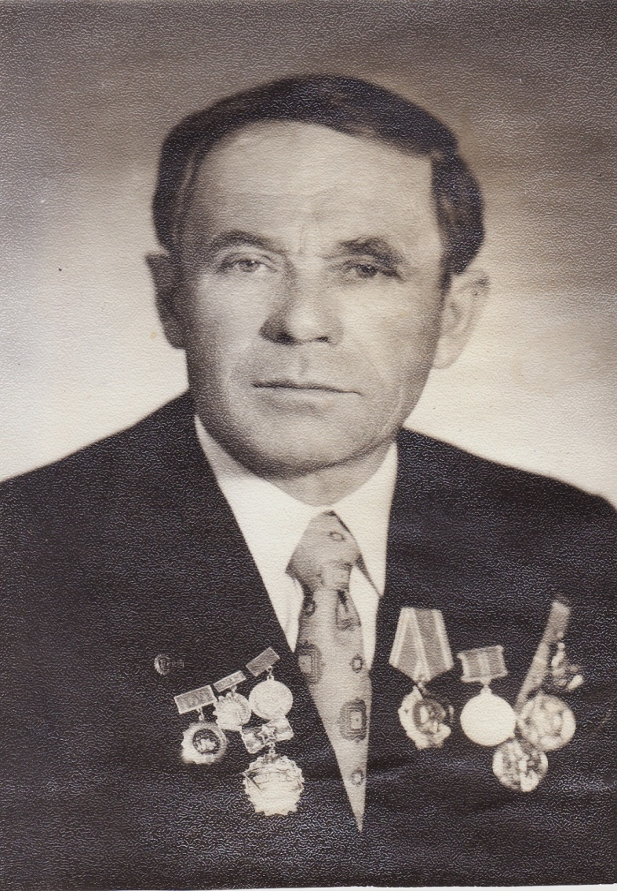

Мечник Дмитрий Игнатьевич

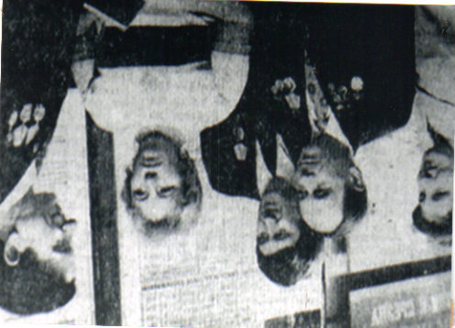

С колегами - рационизаторами

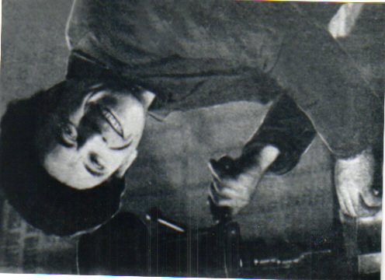

Дело мастера боится

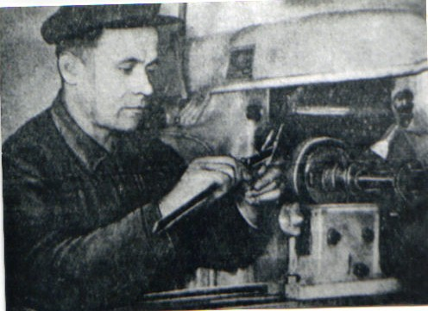

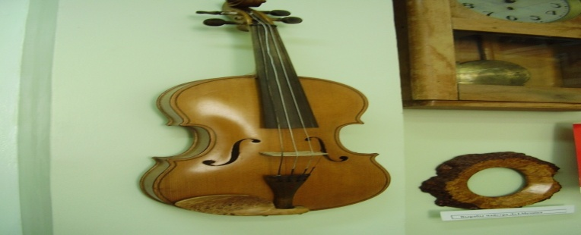

Скрипка Мечника

